
UNIVERSIDADE FEDERAL DE SANTA CATARINA
CENTRO CIÊNCIAS, TECNOLOGIA E SAÚDE / ARARANGUÁ
PROGRAMA DE PÓS-GRADUAÇÃO EM CIÊNCIAS DA REABILITAÇÃO

USO DE DIFERENTES ENERGIAS DA TERAPIA POR FOTOBIOMODULAÇÃO PARA O TRATAMENTO DE INDIVÍDUOS COM DOR LOMBAR CRÔNICA NÃO ESPECÍFICA: ESTUDO CLÍNICO RANDOMIZADO, DUPLO CEGO.

ALEXANDRE MARCIO MARCOLINO

ARARANGUÁ
2021
RESUMO

Introdução: Devido à localização anatômica, geralmente, a coluna lombar é acometida por distúrbios ou lesões, dos quais o mais comum é a ocorrência de dor. As diversas alterações no trabalho muscular acarretam no aumento do desequilíbrio desses pacientes, assim o tratamento com fortalecimento e com a utilização da fotobiomodulação poderá melhorar o quadro desses indivíduos. Objetivo: Analisar parâmetros eletromiográficos dos músculos estabilizadores e avaliar o equilíbrio sobre a plataforma de força em pacientes que serão submetidos a um protocolo de tratamento associado a diferentes doses de fotobiomodulação. Métodos: Trata-se de um estudo clínico randomizado. A amostra será composta de 75 indivíduos com dor lombar não específica. Os voluntários serão avaliados pela Contração Isométrica Voluntaria Máxima dos músculos (GM, MT e TA) da avaliação da força isométrica e a ativação muscular será coletada através de uma tarefa dinâmica de descida de degrau, que será observada o comportamento dos músculos avaliados em dois momentos. Momento 1: estático sobre o step, avaliar GM, MT e TA do membro de apoio; Momento 2: avaliar os músculos no momento em que o pé suspenso fica todo apoiado na plataforma de força e permanece por 10s; A FRS será observada no momento 2, em que o pé do membro suspenso toca a plataforma e na fase de propulsão do ante pé a frente para sair da plataforma. As variáveis do COP serão analisadas a partir da amplitude de deslocamento na direção antero/posterior (COPa-p) e na direção médio-lateral (COPm-l) do centro de força no momento em que o pé estará parado (10s) sobre a base da plataforma. Além da análise das varíaveis biomecânicas os pacientes serão avaliados por questionários específicos para dor lombar. Resultados esperados: Espera-se por meio deste projeto contribuir para o conhecimento das intervenções a serem realizadas com pacientes com dor lombar associando exercícios com a fotobiomodulação, e buscaremos observar se há diferença nos desfechos quando comparados as diferentes doses que serão administradas da fotobiomodulação em pacientes com dor lombar crônica não específica.
Palavras-chave: Dor lombar, eletromiografia, centro de pressão, equilíbrio corporal,
SUMÁRIO

1. INTRODUÇÃO 6
1.1 OBJETIVOS 10
1.1.1 Objetivo Geral 10
1.1.2 Objetivos Específicos 10
2. JUSTIFICATIVA E HIPÓTESE 11
3. MÉTODOS 12
3.1 DESENHO DO ESTUDO 12
3.2 LOCAL DO ESTUDO 12
3.3 PARTICIPANTES 12
3.3.1 População em estudo 12
3.3.2 Critérios de inclusão e exclusão: Grupo com dor lombar 13
3.3.3 Critérios de inclusão e exclusão: Grupo Controle 13
3.4 VARIÁVEIS 14
3.5 PROCEDIMENTOS DE COLETA DE DADOS 15
3.5.1 Avaliação clínica 16
3.6 Avaliação Eletromiográfica 18
3.6.1 Contração Isométrica Voluntária Máxima 18
3.6.2 Avaliação do equilíbrio 21
3.7 TRATAMENTO DE DADOS 22
3.8 TRATAMENTO ESTATÍSTICO 23
3.9 VIÉSES 23
3.10 ASPECTOS ÉTICOS 24
4. CRONOGRAMA 24
5. ORÇAMENTO 25
REFERÊNCIAS 26
APÊNDICE A – Ficha de Avaliação 29
ANEXO A – Termo de Consentimento Livre e Esclarecido 31
ANEXO B – Escala Visual Analógica 37
ANEXO D – Fear Avoidance Beliefs Questionnaire (FABQ- Brasil) 41
ANEXO E – Índice Oswestry 2.0 de Incapacidade 43
ANEXO F - Escala Tampa para Cinesiofobia 46

- INTRODUÇÃO

A coluna lombar tem a função de receber e dissipar a carga da porção superior do corpo, consequentemente é a causa da maioria das queixas musculoesqueléticas e corresponde a maioria dos afastamentos das atividades ocupacionais (STYNES; KONSTANTINOU; DUNN, 2016; MERONI et al., 2021). No Brasil a dor lombar crônica no ano de 2017 foi responsável pelo afastamento de 83,8 mil casos, segundo a Secretária Federal de Previdência Social (MINISTÉRIO DA ECONOMIA, 2018). A dor lombar é definida por dor ou desconforto localizado na margem inferior das costelas até a prega glútea. Pode ocorrer em um ou em ambos os lados e ainda, pode apresentar dor referida para os membros inferiores (MAHER; UNDERWOOD; BUCHBINDER, 2017). Foster et al., (2018) relatam que a forma mais comum de apresentação da dor lombar é a classificada como não específica, quando não encontramos uma causa definida para a dor referida. A grande maioria dos indivíduos apresentam dor por um período superior a três meses, neste caso são classificados com um quadro de dor lombar crônica não específica - DLCNE.
Nesse contexto fica cada vez mais evidente a importância de realizar pesquisas que buscam identificar a etiologia desse sintoma e como a dor lombar pode afetar o sistema musculoesquelético impactando no equilíbrio corporal (FOSTER et al., 2018).
A DLCNE é de natureza multifatorial e geralmente acompanham fatores psicológicos, sociais, biomecânicos, bem como comorbidades que contribuem para evolução da dor (MAHER; UNDERWOOD; BUCHBINDER, 2017). Sugere-se que a DLCNE pode levar o indivíduo a desenvolver medo do movimento e medo de sofrer lesão e pensamentos catastróficos, consequentemente aumenta o sofrimento psicológico, o grau de incapacidade e o desuso físico (MARSHALL; SCHABRUN; KNOX, 2017). No contexto de tratamento para a dor lombar, as terapias com exercícios físicos são nível A em recomendação e um programa estruturado de atividade física que envolva, por exemplo, exercícios guiados por terapeutas, exercícios cardiorrespiratórios, exercícios de fortalecimento do tronco e exercícios auto aplicados podem minimizar os efeitos da dor lombar (FOSTER et al., 2018). Embora a atividade física seja recomendada para pessoas com dor lombar crônica, a adesão nesses programas de tratamento entre indivíduos com dor lombar é tipicamente ruim, cerca de 50 a 70% dos pacientes e com isso, os níveis de atividade física têm associação negativa com a incapacidade em pacientes com DLCNE (SEARLE et al., 2015). Liddle et al., (2004) ressaltam a contribuição das disfunções musculares e biomecânicas como causa da dor lombar, e embora, a hipotonia dos músculos superficiais do tronco seja diretamente associada a dor lombar, estudos recentes têm encontrado envolvimento de fraqueza e instabilidade motora nos músculos estabilizadores do tronco em indivíduos com DLCNE (ARAB et al., 2017; SARAGIOTTO et al., 2016).
As disfunções que ocorrem na atividade dos músculos profundos do abdômen podem contribuir para a cronicidade da dor lombar (HODGES; MOSELEY, 2003). A ativação tardia do transverso do abdômen, quando comparados aos músculos paravertebrais, em tarefas dinâmicas envolvendo rotações de tronco foi percebida em indivíduos com DLCNE, sugerindo disfunções nos mecanismos de estabilização (OSUKA et al., 2019). No entanto alguns estudos investigaram uma relação causa-efeito entre o atraso na ativação do transverso do abdômen e a dor (KIM et al., 2014; AKBARI et al., 2015). Pode-se dizer que as alterações na ativação do transverso do abdômen e nos multífidos em pessoas com dor lombar, seja uma readaptação motora implicando na recorrência e cronicidade da dor (AKBARI et al., 2015). Essas alterações podem exacerbar ou ocasionar um prejuízo no equilíbrio corporal, alerando a força de reação ao solo (FRS) e aumentando a oscilação do centro de pressão (COP).
Acredita-se que as diferenças evidenciadas pelo aumento da oscilação do COP e maior força aplicada aos parâmetros da FRS em indivíduos com DLCNE, seja devido as alterações nas contrações musculares dos estabilizadores do tronco e quadril (OZCAN KAHRAMAN et al., 2018). Foi identificado que existem diferenças significativas no equilíbrio entre indivíduos com DLCNE e controles, principalmente, em tarefas dinâmicas mais desafiadoras, pois tarefas que exijam maior equilíbrio corporal podem ser mais sensíveis a avaliação do COP e da FRS (CAFFARO et al., 2014).
Indivíduos com dor lombar podem apresentar alterações no equilíbrio corporal caracterizado por retardo no recrutamento neuromuscular dos músculos estabilizadores do tronco e do quadril (DA SILVA et al., 2018). Em conjunto, essas disfunções podem predispor à instabilidade e à redução do equilíbrio (BERENSHTEYN et al., 2019).
Na diretriz realizada por (KREINER et al., 2020), os autores descreveram diversas modalidades de atuação para o tratamento da dor lombar, a maioria das intervenções são controversas e necessita de novos estudos com bom delineamento metodológico que utilize as diversas técnicas, agentes eletrofísicos, ou seja condutas para o tratamento da dor lombar, em relação a terapia por fotobiomodulação os autores descrevem que apenas dois manuscritos relatam o benefício desse agente eletrofísico associado a exercícios terapêuticos (ALAYAT et al., 2014; DJAVID et al., 2007) e que a maioria dos estudos são controversos e não traz evidências para a sua utilização em pacientes com dor lombar. Sendo assim, e buscando respostas em relação a utilização da fotobiomodulação, o presente projeto tem como questão de pesquisa: Diferentes doses da fotobiomodulação associada aos exercícios físicos podem influenciar na melhora dos sintomas, equilíbrio e função em pacientes com dor lombar crônica?

  - OBJETIVOS
    - Objetivo Geral

Avaliar a associação de um protocolo de exercícios e diferentes doses da fotobiomodulação em pacientes com dor lombar;

    - Objetivos Específicos

- Analisar e comparar os dados eletromiográficos e os dados cinéticos intragrupos e intergrupos.
- Correlacionar a dor, os questionários de funcionalidade da região lombar com os dados da ativação muscular e as oscilações da trajetória do centro de pressão e a força de reação do solo.

- HIPÓTESE

A hipótese deste estudo é, que os pacientes que receberem doses maiores de energia da fotobiomodulação associada aos exercícios terapêuticos, resultará na melhora da dor e da função desses indivíduos com dor lombar crônica, além da melhora nos padrões eletromiográficos e cinéticos quando avaliados pela plataforma de força (equilíbrio).

- MÉTODOS

3.1 DESENHO DO ESTUDO
Será um estudo clínico randomizado e duplo cego, composto por 5 grupos de pacientes com dor lombar crônica não específica. O presente estudo será aprovado pelo Comitê de Ética e Pesquisa com Seres Humanos (CEPSH) sobre o número do parecer XXXXXXX.

3.2 LOCAL DO ESTUDO

O estudo acontecerá no município de Araranguá, localizado no extremo Sul do Estado de Santa Catarina. Araranguá pertence a Associação dos Municípios do Extremo Sul Catarinense (AMESC), possui uma população de aproximadamente 68.228 habitantes e um PIB de R$ 1.573.100.000,00 (AMESC, 2018). As avaliações e coleta de dados serão realizados no Laboratório de Avaliação e Reabilitação do Aparelho Locomotor (LARAL), localizado na Universidade Federal de Santa Catarina, unidade Mato Alto, Araranguá – SC.

3.3 PARTICIPANTES

3.3.1 População em estudo

Serão selecionados 75 voluntários de ambos os sexos com queixas de dor lombar crônica não específica por uma amostra por conveniência. Os voluntários serão recrutados a partir da divulgação do projeto na UFSC – Campus Araranguá, postos de saúde, academias, estúdios de Pilates, box de Cross Fit e clínicas de reabilitação, além de divulgação em redes sociais e mídia eletrônica. Durante o recrutamento os voluntários serão informados a respeito da natureza da pesquisa e qualquer avaliação será realizada apenas após a assinatura do Termo de Consentimento Livre e Esclarecido (TCLE) (ANEXO A).
Os voluntários serão divididos em 5 grupos com 15 indivíduos cada, todos os grupos serão submetidos a um protocolo de reabilitação para a região lombar. Protocolo de reabilitação (Exercícios de Alongamento, Exercícios de fortalecimento da musculatura do CORE e Treino sensório motor de baixa complexidade).

Grupo 1 – Protocolo de reabilitação:
Grupo 2 – Protocolo de reabilitação + Fotobiomodulação 48 J por 16 sessões (6 pontos na coluna lombar)
Grupo 3 – Protocolo de reabilitação + Fotobiomodulação 480 J por 16 sessões (6 pontos na coluna lombar)
Grupo 4 – Protocolo de reabilitação + Fotobiomodulação 480 J por 16 sessões energia crescente (6 pontos coluna lombar)
- 1ª Semana: FBM 48 J
- 2ª Semana: FBM 144 J
- 3ª Semana: FBM 192 J
- 4ª Semana: FBM 240 J
- 5ª Semana: FBM 288 J
- 6ª Semana: FBM 336 J
- 7ª Semana: FBM 384 J
- 8ª Semana: FBM 480 J

Grupo 5 – Protocolo de reabilitação + Fotobiomodulação 480 J por 16 sessões energia decrescente (6 pontos coluna lombar)
- 1ª Semana: FBM 480 J
- 2ª Semana: FBM 384 J
- 3ª Semana: FBM 336 J
- 4ª Semana: FBM 288 J
- 5ª Semana: FBM 240 J
- 6ª Semana: FBM 192 J
- 7ª Semana: FBM 144 J
- 8ª Semana: FBM 48 J

3.3.2 Critérios de inclusão e exclusão: Grupo com dor lombar

Critérios de inclusão:
- Mulheres e Homens com idade entre 18 e 59 anos;
- Presença de dor lombar crônica (mais de 12 semanas);
- Índice de massa corpórea (IMC) < 30 kg/m2;
- Que não tenham realizado treinamento físico por pelo menos 48 horas antes das avaliações;

Critérios de exclusão:

- Voluntárias que apresentarem dor lombar específica;
- Dor na articulação Sacroilíaca
- Má formação congênita;
- Cirurgias recentes ou na coluna lombar;
- Problemas neurológicos e gestantes;
- Voluntárias que apresentarem doenças que impeçam a realização dos exercícios do protocolo.

3.4 VARIÁVEIS

No quadro a seguir encontram-se as variáveis de estudo.
Quadro 1 – Variáveis do estudo
VARIÁVEIS | DEPENDENTES/  INDEPENDENTES | NATUREZA | UTILIZAÇÃO
Idade | Independente | Quantitativa discreta | Anos
Peso | Independente | Quantitativa contínua | kg
Altura | Independente | Quantitativa contínua | m
IMC | Independente | Quantitativa contínua | kg/m²
Nível de dor (EVA) | Dependente | Quantitativa discreta | 0 a 10
Root mean square (RMS) | Dependente | Quantitativa contínua | uV
Força de reação do Solo (FRS) | Dependente | Quantitativa contínua | N/kg
Centro de Pressão (COP) | Dependente | Quantitativa contínua | N/cm²
Força Muscular | Dependente | Quantitativa contínua | KgF
Medos e crenças em relação ao trabalho (FABQW) | Dependente | Quantitativa discreta | 0 a 42
Incapacidade (Oswestry) | Dependente | Quantitativa discreta | 0 a 100%
Nível de atividade física (IPAQ) | Dependente | Quantitativa discreta | Minutos/semanas
Escala Tampa para Cinesiofobia | Dependente | Quantitativa discreta | 17 a 68
Fonte: Do autor

3.5 PROCEDIMENTOS DE COLETA DE DADOS

Após realizada a seleção dos voluntários, será agendado o dia e a hora, conforme disponibilidade do voluntário, para realização dos testes que acontecerá no Laboratório de Avaliação e Reabilitação do Aparelho Locomotor (LARAL). A princípio, o voluntário assinará o TCLE que será lido e explicado juntamente com o mesmo. As avaliações e a aplicação dos protocolos de testes serão realizadas pelo responsável por esta pesquisa e por um fisioterapeuta experiente. Antes das avaliações o ambiente estará climatizado, limpo e organizado e todos os procedimentos de coleta serão realizados em um único dia. A figura 1 demonstra uma linha do tempo em relação as avaliações e o tempo total da intervenção dos pacientes e demonstra a realização de um follow-up após 4 semanas do término das intervenções.
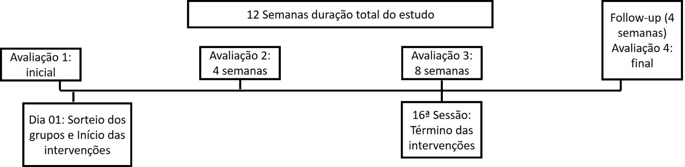

Figura 1 – Linha do tempo dos procedimentos do estudo

3.5.1 Avaliação clínica

Será realizada uma avaliação prévia (Apêndice A) no LARAL com o objetivo de caracterizar a amostra com dados sócio demográficos e de aplicar os critérios de inclusão, já citados, do grupo com DLCNE. Os questionários específicos aplicados para esse estudo, citados abaixo, serão enviados por e-mail para os voluntários, após os testes já terem sido realizados, e serão respondidos via google forms.
a) Escala visual analógica de dor (EVA): trata-se de uma escala verbal e numérica que mensura a intensidade da dor do indivíduo. A pontuação varia de 0 a 10, sendo que 0 é considerado ausência de dor; de 1 a 3, dor leve; 4 a 5, dor moderada; 6 a 7, dor forte, e de 8 a 10 é considerado dor insuportável. Para a utilização dessa escala, o avaliador solicita ao indivíduo que avalie a intensidade da sua dor e a transforme em uma nota de 0 a 10 (CELICH; GALON, 2009) (Anexo B).
b) Questionário internacional de atividade física (IPAQ) – versão curta: será utilizado para padronização da amostra, além de ser correlacionado com os padrões do EMG e da oscilação do COP. Esse questionário consiste em instrumento mundial que determina o nível de atividade física do indivíduo e o classifica em: muito ativo, ativo, irregularmente ativo A, irregularmente ativo B e sedentário (MATSUDO et al., 2001) (Anexo C), este questionário será apenas para caracterizar a amostra.;
c) Fear avoidance beliefs questionnaire (FABQ): questionário constituído por 16 itens divididos em duas subescalas: 1) FABQ-Work, que aborda os medos e as crenças dos indivíduos em relação ao trabalho; 2) FABQ-Phys, que aborda seus medos e crenças em relação às atividades físicas. Cada item é graduado em uma escala Likert de sete pontos, que varia de 0 (discordo completamente) a 6 (concordo completamente). A escala relacionada à atividade física varia de 0 a 24 pontos enquanto que a escala de trabalho varia de 0 a 36. Quanto maior a pontuação há indicativo de maior medo e crença em relação às escalas citadas (ABREU et al., 2008) (Anexo D).
d) Índice Oswestry de incapacidade (ODI): questionário desenvolvido para definir o grau de incapacidade lombar. O índice é calculado somando-se o escore total (cada questão vale de 0 a 5) e o total de pontos equivalente à soma referente às 10 questões. A interpretação é realizada por meio de porcentagem: 0 a 20% incapacidade mínima; 21 a 40% incapacidade moderada; 41 a 60%: incapacidade severa; 61 a 50%: invalidez e 81 a 100%: paciente acamado ou exagero nos sintomas (VIANIN, 2008) (Anexo E).
e) Escala Tampa para Cinesiofobia: essa escala é constituída por um questionário autoaplicável, composto por 17 questões onde são abordados a dor e a intensidade dos sintomas. Os escores variam de 1 a 4 pontos, sendo que a resposta “discordo totalmente” equivale a 1 ponto, “discordo parcialmente” equivale a 2 pontos, “concordo parcialmente” equivale a 3 pontos e “concordo totalmente” equivale a 4 pontos. Para o resultado final dos escores é necessário a inversão dos escores das questões 4,8,12,16. O escore final pode ser de no mínimo 17 pontos e, no máximo, 68 pontos. Quanto maior a pontuação, maior o grau de Cinesiofobia (SIQUEIRA; TEIXEIRA-SALMELA; MAGALHÃES, 2007) (ANEXO F)

3.6 Avaliação Eletromiográfica

3.6.1 Contração Isométrica Voluntária Máxima

As avaliações eletromiográfica serão conduzidas segundo as orientações da SENIAM (Surface Electromyography for the Non-Invasive Assessment of Muscles). Para aquisição dos dados EMG dos músculos GM, MT e TA, após higienização, tricotomia e abrasão da pele, serão acoplados um par de eletrodos de superfície de Ag/AgCl (configuração bipolar) com diâmetro de 22 mm (Kendall Meditrace, Canadá) no GM, em ambos os lados, à 50% da crista ilíaca e o trocanter (Figura 3) dois pares sobre os músculos paravertebrais / MT lombares (2 centímetros a esquerda e a direita da vértebra L5) (Figura 4) e dois pares sobre o músculo oblíquo interno do abdômen/Transverso do Abdômen (2 cm medial e 2 cm caudal da espinha ilíaca ântero-superior direita e esquerda); (Figura 5). Um eletrodo de referência será acoplado no processo estilóide da ulna a fim de eliminar possíveis interferências. Os parâmetros EMG serão ajustados com um ganho final de 1000 vezes, com filtros passa alta de 20 Hz e passa baixa de 500 Hz e uma frequência de aquisição de 2000 Hz. Uma célula de carga do tipo Strain Gauge, com frequência de amostragem de 200 kgf, estará acoplada ao sistema de eletromiografia a fim de mensurar a força de extensão de tronco e força de abdução lateral de quadril, de forma sincronizada, durante a tração exercida pelas voluntárias (JASSI, 2016; ALVES et al., 2020), também será utilizada a avaliação isolada de cada músculo alvo para obtenção do pico de força isométrico muscular será realizada pelo dinamômetro Hand-held (Lafayette® manual muscle testing system).

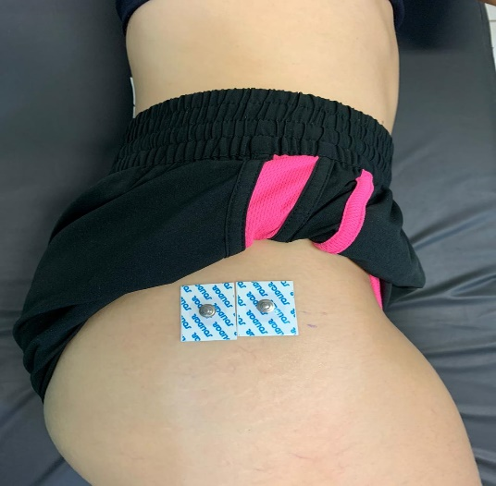
Figura 3 – Posicionamento dos eletrodos no músculo glúteo médio (de acordo com as recomendações da SENIAM). (Fonte: autor)

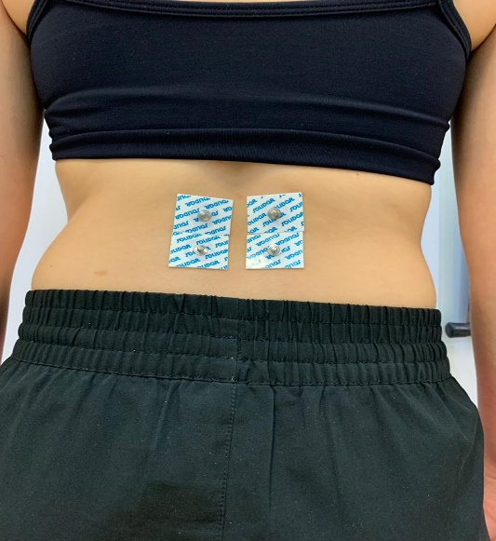
Figura 4 – Posicionamento dos eletrodos nos músculos multífidos da coluna lombar (de acordo com as recomendações da SENIAM). (Fonte: autor)

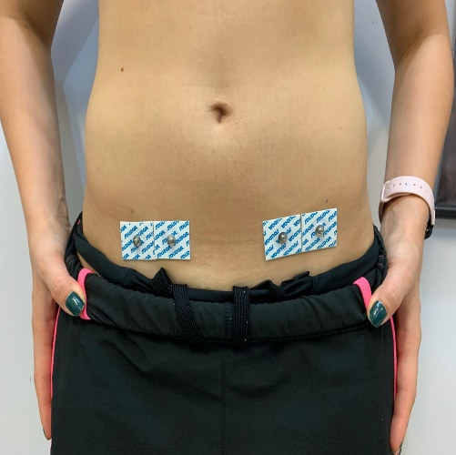
Figura 5 – Posicionamento dos eletrodos no musculo oblíquo interno do abdômen /Transverso do Abdômen (Alves et al., 2020). (Fonte: autor)

Os sinais EMG para CVIM serão coletados três vezes em cada atividade e entre cada coleta/ tentativa haverá um intervalo de repouso de 2 min:
- 1° - Teste de CVIM para análise dos MT e do TA: a voluntária será posicionada conforme o teste de Sorensen com auxílio de faixas fixadas na maca; em seu tronco será colocado uma célula de carga presa ao chão por uma corrente inextensível; então será solicitado ao indivíduo que faça uma contração voluntária máxima dos músculos do tronco enquanto traciona a célula de carga por 6 s (Figura 7) (ALVES et al., 2020).
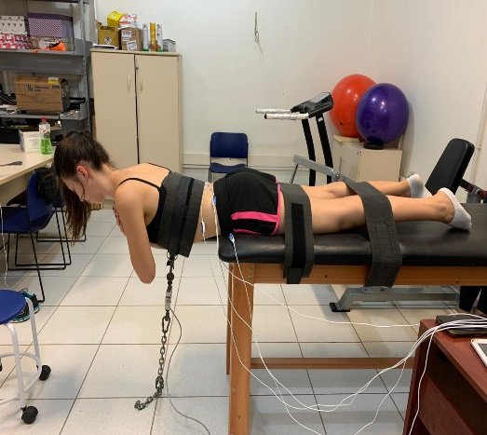
Figura 7 – Posição do teste de Sorensen para aquisição da CIVM dos músculos da região Lombar (Fonte: autor)

3.6.2 Avaliação do equilíbrio

O teste de descida do degrau (DD) escolhido para esse estudo, é um teste adaptado, utilizado por Lark et. al (2003) que o usou para avaliar diferenças no torque de força entre jovens e idosos. Esse teste será utilizado para analisar o conjunto das variáveis RMS, COP e FRS.
As variáveis supracitadas serão coletadas da seguinte forma: as voluntárias serão instruídas a realizarem o teste descalços e com os braços cruzados a frente do corpo para evitar o uso de outras estratégias de equilíbrio (CAFFARO et al., 2014). O degrau, com altura de 20 centímetro, será colocado no início da PF. A voluntária ficará sobre o degrau com os pés posicionados na largura dos ombros e como o olhar em um ponto fixo localizado a sua frente; O teste será realizado em ambos os lados e a escolha do membro, que iniciará o movimento de DD será randomizado da seguinte forma: em um recipiente será colocado duas bolinhas, em uma estará escrito direita e na outra esquerda, a pesquisadora irá sortear quando a voluntária estiver sobre o degrau. Após será pedido que fique com apoio de um membro e faça um dorso flexão com o pé suspenso (Figura 8, Momento 1: A) M1), deverá descer na PF e permanecer em apenas um membro por 10 segundos (Figura 8, Momento 2: B) M2); após dará um passo à frente (Figura 8, Momento 3: C) M3), ela deverá retornar para o degrau por fora da PF e esperar outro comando para repetir a tarefa). O sinal para o início do movimento será disparado simultaneamente por um dispositivo instalado no eletromiógrafo e na plataforma de força (MCGOVERN, 2018). Para captar os sinais, serão realizadas 3 tentativas do teste DD para cada membro com 30s de intervalo e 2 min para a troca de membros. Os eletrodos estarão acoplados no GM, MT, TA.
A voluntária será familiarizada com a tarefa antes dos procedimentos, realizando o teste uma única vez com cada membro.

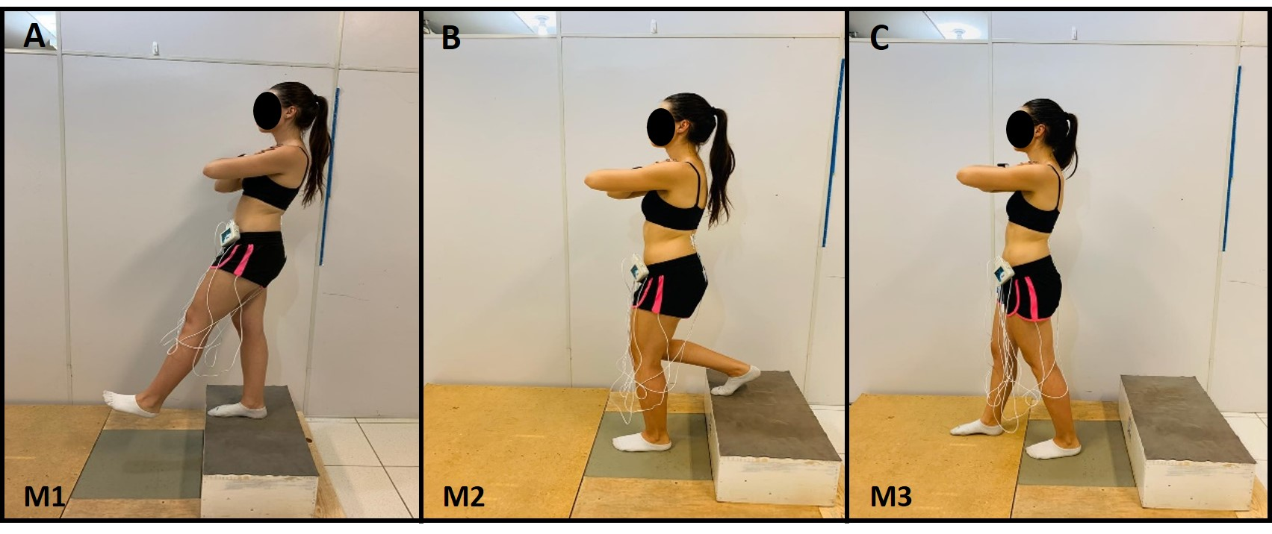
Figura 8 – Teste de descida do degrau: A) Momento 1 – início da descida de degrau; B) Momento 2 – descida na plataforma de força; C) Momento 3 – Saída da plataforma de Força. (Fonte: autor)

3.7 INTERVENÇÕES

3.7.1 – FOTOBIOMODULAÇÃO

Nos grupos que serão submetidos ao LASER CLUSTER será realizada a FBM utilizando-se o equipamento E-light IL da DMC® (São Carlos, São Paulo, Brasil). Os seguintes parâmetros serão utilizados: equipamento de cluster de laser de diodo AlGaAs composto por 8 emissores, comprimento de onda 808 nm (infravermelho), potência 120 mW por emissor, tempo de irradiação por ponto 8,33 segundos, sendo que os emissores possuem as seguintes características:

4 Lasers centrais: Área: 0,029 cm2, E = 1 J, F = 34,50 J/cm2

4 Lasers laterais: Área: 0,233 cm2, E = 1 J, F = 4,30 J/cm2

Será feita uma aplicação por sessão, a qual será feita em contato (parte central do cluster em modo contato). Os pontos de aplicação serão na região das raízes nervosas de L5 a S1 será realizada três pontos em cada lado.

Antes de cada sessão será realizada a desinfecção do equipamento de laser com álcool 70% sob fricção, seguindo as normas de biossegurança da Universidade Federal de Santa Catarina - UFSC e recomendações do fabricante. Após a desinfecção o cabeçote do equipamento será envolto por um filme de PVC com apenas uma camada bem esticada, evitando assim perdas de energias pela refração ou absorção da luz.

Todos os participantes da pesquisa serão atendidos no Laboratório de Avaliação e Reabilitação do Aparelho Locomotor - LARAL da Universidade Federal de Santa Catarina - UFSC. Serão respeitadas as normas vigentes de biossegurança para o atendimento dos pacientes. O examinador utilizará os equipamentos de proteção individual recomendados para o atendimento dos pacientes. O examinador e o participante da pesquisa deverão utilizar óculos de proteção específico que acompanha o equipamento de laser. O equipamento de laser a ser utilizado, classe 3B, atende as normas técnicas NBR IEC 601.2.22.

3.7.2 – PROTOCOLO DE EXERCÍCIOS

TRATAMENTO DE DADOS

Para aquisição dos sinais eletromiográficos será utilizado o software Miotec Suite 1.0 (Miotec® Equipamentos Biomédicos Ltda., Porto Alegre, RS, Brasil, modelo Miotool 400). A aquisição e o armazenamento dos sinais em arquivos de dados serão feitos através do software Miotec Suite (Miotec®, Porto Alegre, RS, Brasil) Todos os canais apresentarão ganho final de 1000 vezes e frequência de amostragem de 2000Hz, também da Miotec®. A atividade elétrica dos músculos GM, MT e TA será quantificado usando a amplitude do quadrado médio da raiz (RMS) e a média de três tentativas tanto no teste de CVIM quanto no teste de descida do degrau. Serão realizadas analises eletromiográfica de dois momentos durante o teste de descida do degrau:
- Momento 1 – momento da descida do degrau, será avaliado a ativação do GM, dos MT e do TA da perna de apoio;
- Momento 2 – será analisado a ativação do GM, MT e TA, no momento em que o pé do membro suspenso toca e permanece sobre a plataforma de força (10s).
Será utilizado para mensurar a FRS e a oscilação do COP uma Plataforma de Força de marca AMTI-Net Force com três componentes de força, utilizando para aquisição dos dados o Software Version 3.06.00. (Advanced Mechanical Technologies, Inc.). A frequência de aquisição de dados da plataforma será de 100 Hz. A FRS será analisada em dois momentos:
- O primeiro será o pico da força vertical (Fz1), observado no momento 2, em que o pé do membro suspenso toca a plataforma;
- O segundo será da força vertical (F_{Z}2) observado na fase de propulsão do ante pé a frente para sair da plataforma.
As variáveis do COP serão analisadas partir da amplitude de deslocamento na direção antero/posterior (COPa-p) e na direção médio-lateral (COPm-l) do centro de força no momento em que o pé estará parado (10s) sobre a base da plataforma.
As informações provenientes do EMG e da plataforma de força serão tratadas no ambiente Matlab (Matlab 7.0, The MathWorks, Inc.) para a filtragem dos dados, utilizando-se um filtro Butterworth passa baixas de quinta ordem, com frequência de corte de 10 Hz.

3.8 TRATAMENTO ESTATÍSTICO

Após a obtenção das variáveis de interesse, será realizada a análise estatística utilizando o software SPSS para Windows (Statistical Package for the Social Sciences). Será observada a normalidade dos dados obtidos através do teste Shapiro-Wilk e após essa análise, será escolhido o método estatístico adequado conforme os dados serem normais ou não. Será considerado significante um p valor < 0,05.

3.9 VIÉSES

Este estudo está sujeito a apresentar erros no momento das avaliações e coletas das informações sobre as variáveis de interesse. Por exemplo, o viés de memória recente que poderá surgir quando as voluntárias preencherem os questionários autoaplicáveis. Assim como a captação do sinal eletromiográfico que, mesmo tomando todo cuidado necessário, poderá sofrer interferências de componentes presentes no local da coleta, como por exemplo, lâmpadas fluorescentes, equipamentos eletrônicos, rede elétrica, etc. Para minimizar esse viés, serão utilizados filtros passa alta de 20 Hz e passa baixa de 500 Hz no eletromiógrafo e, equipamentos eletrônicos, como celulares, serão mantidos fora do local de coleta, assim minimizando a interferência de ondas de alta e baixa frequência.

3.10 ASPECTOS ÉTICOS

Esta pesquisa está fundamentada nos princípios éticos, com base na Resolução n° 466 de 12 de dezembro de 2012, do Conselho Nacional de Saúde, o qual incorpora sob a ótica do indivíduo e das coletividades, os quatro referenciais básicos da bioética: autonomia, não maleficência, beneficência e justiça, entre outros, visando assegurar os direitos e deveres que dizem respeito à comunidade científica, aos sujeitos da pesquisa e ao Estado. Os sujeitos que participarão da pesquisa serão informados sobre os procedimentos realizados, tanto os de avaliação quanto os de intervenção, e após o conhecimento irão assinar o TCLE. Ainda, este estudo não oferece qualquer risco ao indivíduo que dele participar.

- CRONOGRAMA

As atividades da pesquisa serão compreendidas entre Set de 2021 e dezembro de 2023 de acordo com o seguinte cronograma:

Quadro 2 – Cronograma do projeto
ATIVIDADES | 2021/2 | 2022/1 | 2022/1 | 2022/2 | 2022/1 | 2023/2 | 2023/2
 | Nov./Dez. | Jan./Abr. | Mai./Jul. | Ago./Dez. | Jan./Fev. | Mar./jun. | Jul./Dez
Revisão Bibliográfica | X | X | X | X | X | X
Elaboração do Projeto / Estudo Piloto | X
Aprovação no Comitê de Ética e Pesquisa (CEP) | X
Coleta de dados |  |  |  | X | X
Análise dos resultados |  |  |  | X | X
Discussão dos dados |  |  |  |  | X | X
Apresentação de trabalhos em eventos |  |  |  | X | X | X | X
Elaboração de artigo científico |  |  |  |  |  | X | X

- ORÇAMENTO

Descrição dos gastos referentes ao estudo estão expressos no Quadro 3:

Quadro 3 – Orçamento do estudo
Material | Quantidade | Valor unitário (R$) | Valor Total (R$)
CONSUMO
Folhas A4 | 2 resmas | 20,00 | 40,00
Fotocópias | 300 | 0,12 | 36,00
Eletrodos | 1000 | 90,00/cento | 900,00
Material de consumo (Álcool 70%, Aparelho de Barbear e Algodão) | 2 Litro de álcool gel 100 Aparelho de barbear  3 pacotes de algodão | - | 300,00
PERMANENTE
Equipamentos Plataforma de Força * | 1 | 0 | 0
Eletromiógrafo* | 1 | 0 | 0
Equipamento de fotobiomodulação ** | 1 | 0 | 0
* Equipamentos do Laboratório de Avaliação e Reabilitação do Aparelho Locomotor – LARAL
** Equipamento da Empresa DMC que será cedido por empréstimo (comodato), não haverá custo.

REFERÊNCIAS

AKBARI, M. et al. Changes in postural and trunk muscles responses in patients with chronic nonspecific low back pain during sudden upper limb loading. Medical Journal of the Islamic Republic of Iran, v. 29, n. 1, p. 833–838, 2015.
ALAYAT, M. S. M. et al. Long-term effect of high-intensity laser therapy in the treatment of patients with chronic low back pain: a randomized blinded placebo-controlled trial. Lasers in Medical Science, v. 29, n. 3, p. 1065–1073, 2 maio 2014.
ARAB, A. M. et al. Lumbar lordosis in prone position and prone hip extension test: Comparison between subjects with and without low back pain. Chiropractic and Manual Therapies, v. 25, n. 1, p. 4–9, 2017.
BERENSHTEYN, Y. et al. Is standing balance altered in individuals with chronic low back pain? A systematic review. Disability and Rehabilitation, v. 41, n. 13, p. 1514–1523, 2019.
CAFFARO, R. R. et al. Postural control in individuals with and without non-specific chronic low back pain: A preliminary case-control study. European Spine Journal, v. 23, n. 4, p. 807–813, 2014.
DA SILVA, R. A. et al. People with chronic low back pain have poorer balance than controls in challenging tasks. Disability and Rehabilitation, v. 40, n. 11, p. 1294–1300, 2018.
DJAVID, G. E. et al. In chronic low back pain, low level laser therapy combined with exercise is more beneficial than exercise alone in the long term: a randomised trial. Australian Journal of Physiotherapy, v. 53, n. 3, p. 155–160, 2007.
FOSTER, N. E. et al. Prevention and treatment of low back pain: evidence, challenges, and promising directions. The Lancet, v. 391, n. 10137, p. 2368–2383, 2018.
HODGES, P. W.; MOSELEY, G. L. Pain and motor control of the lumbopelvic region: Effect and possible mechanisms. Journal of Electromyography and Kinesiology, v. 13, n. 4, p. 361–370, 2003.
KIM, J. W. et al. Effects of external pelvic compression on trunk and hip muscle EMG activity during prone hip extension in females with chronic low back pain. Manual Therapy, v. 19, n. 5, p. 467–471, 2014.
KREINER, D. S. et al. Guideline summary review: an evidence-based clinical guideline for the diagnosis and treatment of low back pain. Spine Journal, v. 20, n. 7, p. 998–1024, 2020.
LEIJENDEKKERS, R. A. et al. Gait symmetry and hip strength in women with developmental dysplasia following hip arthroplasty compared to healthy subjects: A cross-sectional study. PLoS ONE, v. 13, n. 2, p. 1–18, 2018.
MARSHALL, P. W. M.; SCHABRUN, S.; KNOX, M. F. Physical activity and the mediating effect of fear, depression, anxiety, and catastrophizing on pain related disability in people with chronic low back pain. PloS one, v. 12, n. 7, p. e0180788, 2017.
MERONI, R. et al. Evidence for managing chronic low back pain in primary care: a review of recommendations from high-quality clinical practice guidelines. Disability and Rehabilitation, v. 43, n. 7, p. 1029–1043, 2021.
OSUKA, S. et al. The onset of deep abdominal muscles activity during tasks with different trunk rotational torques in subjects with non-specific chronic low back pain. Journal of Orthopaedic Science, v. 24, n. 5, p. 770–775, 2019.
OZCAN KAHRAMAN, B. et al. Gender differences in postural control in people with nonspecific chronic low back pain. Gait and Posture, v. 64, n. June, p. 147–151, 2018.
SARAGIOTTO, B. T. et al. Multidisciplinary Biopsychosocial Rehabilitation for Nonspecific Chronic Low Back Pain. Physical therapy, v. 96, n. 6, p. 759–763, jun. 2016.
SEARLE, A. et al. Exercise interventions for the treatment of chronic low back pain: a systematic review and meta-analysis of randomised controlled trials. Clinical rehabilitation, v. 29, n. 12, p. 1155–1167, dez. 2015.
SIQUEIRA, F. B.; TEIXEIRA-SALMELA, L. F.; MAGALHÃES, L. D. C. Análise das propriedades psicométricas da versão Brasileira da escala tampa de cinesiofobia. Acta Ortopedica Brasileira, v. 15, n. 1, p. 19–24, 2007.
STYNES, S.; KONSTANTINOU, K.; DUNN, K. M. Classification of patients with low back-related leg pain: a systematic review. BMC musculoskeletal disorders, v. 17, p. 226, maio 2016.
AKBARI, M. et al. Changes in postural and trunk muscles responses in patients with chronic nonspecific low back pain during sudden upper limb loading. Medical Journal of the Islamic Republic of Iran, v. 29, n. 1, p. 833–838, 2015.
ALAYAT, M. S. M. et al. Long-term effect of high-intensity laser therapy in the treatment of patients with chronic low back pain: a randomized blinded placebo-controlled trial. Lasers in Medical Science, v. 29, n. 3, p. 1065–1073, 2 maio 2014.
ARAB, A. M. et al. Lumbar lordosis in prone position and prone hip extension test: Comparison between subjects with and without low back pain. Chiropractic and Manual Therapies, v. 25, n. 1, p. 4–9, 2017.
BERENSHTEYN, Y. et al. Is standing balance altered in individuals with chronic low back pain? A systematic review. Disability and Rehabilitation, v. 41, n. 13, p. 1514–1523, 2019.
CAFFARO, R. R. et al. Postural control in individuals with and without non-specific chronic low back pain: A preliminary case-control study. European Spine Journal, v. 23, n. 4, p. 807–813, 2014.
DA SILVA, R. A. et al. People with chronic low back pain have poorer balance than controls in challenging tasks. Disability and Rehabilitation, v. 40, n. 11, p. 1294–1300, 2018.
DJAVID, G. E. et al. In chronic low back pain, low level laser therapy combined with exercise is more beneficial than exercise alone in the long term: a randomised trial. Australian Journal of Physiotherapy, v. 53, n. 3, p. 155–160, 2007.
FOSTER, N. E. et al. Prevention and treatment of low back pain: evidence, challenges, and promising directions. The Lancet, v. 391, n. 10137, p. 2368–2383, 2018.
HODGES, P. W.; MOSELEY, G. L. Pain and motor control of the lumbopelvic region: Effect and possible mechanisms. Journal of Electromyography and Kinesiology, v. 13, n. 4, p. 361–370, 2003.
KIM, J. W. et al. Effects of external pelvic compression on trunk and hip muscle EMG activity during prone hip extension in females with chronic low back pain. Manual Therapy, v. 19, n. 5, p. 467–471, 2014.
KREINER, D. S. et al. Guideline summary review: an evidence-based clinical guideline for the diagnosis and treatment of low back pain. Spine Journal, v. 20, n. 7, p. 998–1024, 2020.
LEIJENDEKKERS, R. A. et al. Gait symmetry and hip strength in women with developmental dysplasia following hip arthroplasty compared to healthy subjects: A cross-sectional study. PLoS ONE, v. 13, n. 2, p. 1–18, 2018.
MARSHALL, P. W. M.; SCHABRUN, S.; KNOX, M. F. Physical activity and the mediating effect of fear, depression, anxiety, and catastrophizing on pain related disability in people with chronic low back pain. PloS one, v. 12, n. 7, p. e0180788, 2017.
MERONI, R. et al. Evidence for managing chronic low back pain in primary care: a review of recommendations from high-quality clinical practice guidelines. Disability and Rehabilitation, v. 43, n. 7, p. 1029–1043, 2021.
OSUKA, S. et al. The onset of deep abdominal muscles activity during tasks with different trunk rotational torques in subjects with non-specific chronic low back pain. Journal of Orthopaedic Science, v. 24, n. 5, p. 770–775, 2019.
OZCAN KAHRAMAN, B. et al. Gender differences in postural control in people with nonspecific chronic low back pain. Gait and Posture, v. 64, n. June, p. 147–151, 2018.
SARAGIOTTO, B. T. et al. Multidisciplinary Biopsychosocial Rehabilitation for Nonspecific Chronic Low Back Pain. Physical therapy, v. 96, n. 6, p. 759–763, jun. 2016.
SEARLE, A. et al. Exercise interventions for the treatment of chronic low back pain: a systematic review and meta-analysis of randomised controlled trials. Clinical rehabilitation, v. 29, n. 12, p. 1155–1167, dez. 2015.
SIQUEIRA, F. B.; TEIXEIRA-SALMELA, L. F.; MAGALHÃES, L. D. C. Análise das propriedades psicométricas da versão Brasileira da escala tampa de cinesiofobia. Acta Ortopedica Brasileira, v. 15, n. 1, p. 19–24, 2007.
STYNES, S.; KONSTANTINOU, K.; DUNN, K. M. Classification of patients with low back-related leg pain: a systematic review. BMC musculoskeletal disorders, v. 17, p. 226, maio 2016.

APÊNDICE A – Ficha de Avaliação
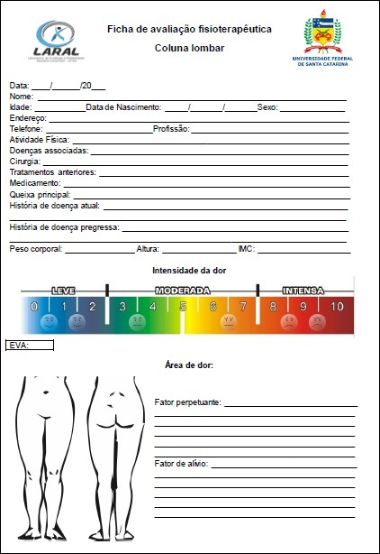
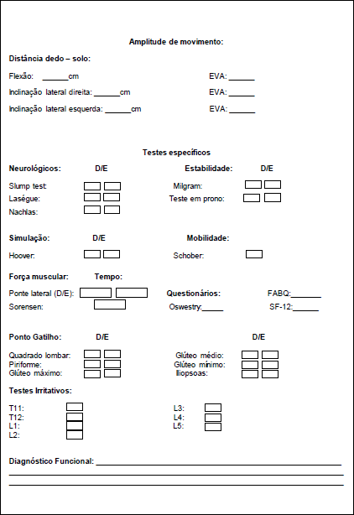

ANEXO B – Escala Visual Analógica
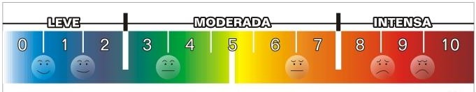

ANEXO C - – Questionário Internacional de Atividade Física (IPAQ - Versão curta)
QUESTIONÁRIO INTERNACIONAL DE ATIVIDADE FÍSICA
Nome: Data: / / Idade: Sexo: F () M ()
Nós estamos interessados em saber que tipos de atividade física as pessoas fazem como parte do seu dia a dia. Este projeto faz parte de um grande estudo que está sendo feito em diferentes países ao redor do mundo. Suas respostas nos ajudarão a entender que tão ativos nós somos em relação às pessoas de outros países. As perguntas estão relacionadas ao tempo que você gasta fazendo atividade física na ÚLTIMA semana. As perguntas incluem as atividades que você faz no trabalho, para ir de um lugar a outro, por lazer, por esporte, por exercício ou como parte das suas atividades em casa ou no jardim. Suas respostas são MUITO importantes. Por favor responda cada questão mesmo que considere que não seja ativo. Obrigado pela sua participação!
Para responder as questões lembre-se que:
Atividades físicas VIGOROSAS são aquelas que precisam de um grande esforço físico e que fazem respirar MUITO mais forte que o normal
Atividades físicas MODERADAS são aquelas que precisam de algum esforço físico
e que fazem respirar UM POUCO mais forte que o normal
Para responder as perguntas pense somente nas atividades que você realiza por pelo menos 10 minutos contínuos de cada vez.
1a em quantos dias da última semana você CAMINHOU por pelo menos 10minutos contínuos em casa ou no trabalho, como forma de transporte para ir de um lugar para outro, por lazer, por prazer ou como forma de exercício?
Dias por SEMANA () nenhum

1b nos dias em que você caminhou porpelo menos 10 minutos contínuosquantotempo no total você gastou caminhando por dia?
Horas: Minutos:

2a.Em quantos dias da última semana, você realizou atividades MODERADAS porpelo menos 10 minutos contínuos, como por exemplo pedalar leve na bicicleta, nadar, dançar, fazer ginástica aeróbica leve, jogar vôlei recreativo, carregar pesos leves, fazer serviços domésticos na casa, no quintal ou no jardim como varrer, aspirar, cuidar do jardim, ou qualquer atividade que fez aumentar moderadamente sua respiração ou batimentos do coração (POR FAVOR NÃO INCLUA CAMINHADA)

Dias por SEMANA ( ) Nenhum

2b. Nos dias em que você fez essas atividades moderadas por pelo menos 10minutos contínuos, quanto tempo no total você gastou fazendo essas atividades por dia?
Horas: Minutos:

3a em quantos dias da última semana, você realizou atividades VIGOROSAS porpelo menos 10 minutos contínuos, como por exemplo correr, fazer ginástica aeróbica, jogar futebol, pedalar rápido na bicicleta, jogar basquete, fazer serviços domésticos pesados em casa, no quintal ou cavoucar no jardim, carregar pesos elevados ou qualquer atividade que fez aumentar MUITA sua respiração ou batimentos do coração.
Dias por SEMANA ( ) Nenhum

3b nos dias em que você fez essas atividades vigorosas por pelo menos 10minutos contínuos quanto tempo no total você gastou fazendo essas atividades por dia?

Horas: Minutos:

Estas últimas questões são sobre o tempo que você permanece sentado todo dia, no trabalho, na escola ou faculdade, em casa e durante seu tempo livre. Isto inclui o tempo sentado estudando, sentado enquanto descansa, fazendo lição de casa visitando um amigo, lendo, sentado ou deitado assistindo TV. Não inclua o tempo gasto sentando durante o transporte em ônibus, trem, metrô ou carro.
4a. Quanto tempo no total você gasta sentado durante um dia de semana?
Horas minutos
4b. Quanto tempo no total você gasta sentado durante em um dia de final de semana?
Horas minutos

CENTRO COORDENADOR DO IPAQ NO BRASIL– CELAFISCS - INFORMAÇÕES ANÁLISE, CLASSIFICAÇÃO E COMPARAÇÃO DE RESULTADOS NO BRASIL Tel-Fax: – 011-42298980 ou 42299643. E-e-mail: celafiscs@celafiscs.com.br
Home Page: www.celafiscs.com.br IPAQ Internacional: www.ipaq.ki.

ANEXO D – Fear Avoidance Beliefs Questionnaire (FABQ- Brasil)

Aqui estão algumas coisas que alguns pacientes nos têm dito sobre suas dores. Para cada situação, por favor, circule um número de 0 a 6 para dizer o quanto a atividade física assim como curvar-se, levantar-se, caminhar ou dirigir afeta ou poderia afetar a sua dor nas costas.
___________________________________________________________________

 | Discordo completamente |  | Não tenho certeza |  | Concordo completamente
1 Minha dor foi causada por atividade física ............................... | 1 | 1 2 | 3 | 4 5 | 6
2 Atividade Física faz a minha dor piorar........................................ | 1 | 1 2 | 3 | 4 5 | 6
3 Atividade física deve prejudicar minhas costas........................... | 1 | 1 2 | 3 | 4 5 | 6
4 Eu não devo fazer atividade física que (deve fazer) faz a minha dor piorar........................................ | 1 | 1 2 | 3 | 4 5 | 6
5 Eu não posso fazer atividade física que (deve fazer) faz a minha dor piorar ...................................... | 1 | 1 2 | 3 | 4 5 | 6

As situações a seguir se referem a como o seu trabalho normal afeta ou poderia afetar a sua dor nas costas.

 | Discordo completamente |  | Não tenho certeza |  | Concordo completamente
6 Minha dor foi causada pelo trabalho ou por um acidente no trabalho................ | 1 | 1 2 | 3 | 4 5 | 6
7 Meu trabalho agravou minha dor.. | 1 | 1 2 | 3 | 4 5 | 6
8 requisitei algum benefício trabalhista (auxílio doença) por causa da minha dor..................... | 1 | 1 2 | 3 | 4 5 | 6
9 Meu trabalho é muito pesado para mim......................................... | 1 | 1 2 | 3 | 4 5 | 6
10 Meu trabalho faz ou poderia fazer a minha dor piorar...... | 1 | 1 2 | 3 | 4 5 | 6
11 Meu trabalho deve prejudicar minhas costas...................... | 1 | 1 2 | 3 | 4 5 | 6
12 Eu não devo fazer o meu trabalho normal com a minha dor atual....................................... | 1 | 1 2 | 3 | 4 5 | 6
13 Eu não posso fazer o meu trabalho normal com a minha dor atual............................................... | 1 | 1 2 | 3 | 4 5 | 6
14 Eu não posso fazer meu trabalho normal até que minha dor esteja tratada............................................ | 1 | 1 2 | 3 | 4 5 | 6
15 Eu não acho que estarei de volta ao meu trabalho normal dentro de 3 meses.......................................... | 1 | 1 2 | 3 | 4 5 | 6
16 Eu não acho que um dia eu serei capaz de voltar àquele trabalho...... | 1 | 1 2 | 3 | 4 5 | 6

Este questionário foi publicado por Waddel [Fear-AvoidanceBeliefsQuestionnaire (FABQ) - (Waddell et al (1993) Pain , 52 (1993) 157 – 168) e validado pelos autores abaixo em publicação no periódico Spine (2008).[ Psychometric Testing Confirms That the Brazilian-Portuguese Adaptations, the Original Versions of the Fear-Avoidance Beliefs Questionnaire, and the Tampa Scale of Kinesiophobia Have Similar Measurement Properties FabricioSoares de Souza, PT,* Cristiano da Silva Marinho, PT,*Fabiano BotelhoSiqueira, PT, MSc,† Christopher Gerard Maher, PT, PhD,‡and Leonardo Oliveira Pena Costa, PT, MSc*‡]. (Exibido no site com permissão dos autores).

ANEXO E – Índice Oswestry 2.0 de Incapacidade

OSWESTRY – | AVALIAÇÃO DE DOR LOMBAR
DADOS DO PACIENTE
Nome:
E-mail:
Data do nascimento: | Sexo:
Tratamento: | Tempo de tratamento:
Já foi operado: | Data da operação:
Grupos:

Para as questões a seguir, assinale apenas a resposta que mais claramente descreve sua condição no dia de hoje.

Seção 01 - Intensidade da Dor
( ) Não sinto dor no momento.
( ) A dor é muito leve no momento.
( ) A dor é moderada no momento.
( ) A dor é razoavelmente intensa no momento.
( ) A dor é muito intensa no momento.
( ) A dor é a pior que se pode imaginar no momento.

Seção 02 - Cuidados Pessoais (lavar-se, vestir-se, etc.)
( ) Posso cuidar de mim mesmo normalmente sem que isso aumente a dor.
( ) Posso cuidar de mim mesmo normalmente, mas sinto muita dor.
( ) Sinto dor ao cuidar de mim mesmo e faço isso lentamente e com cuidado.
( ) Necessito de alguma ajuda, porém consigo fazer a maior parte dos meus cuidados pessoais.
( ) Necessito de ajuda diária na maioria dos aspectos de meus cuidados pessoais.
( ) Não consigo me vestir, lavo-me com dificuldade e permaneço na cama.

Seção 03 - Levantar Objetos
( ) Consigo levantar objetos pesados sem aumentar a dor.
( ) Consigo levantar objetos pesados, mas isso aumenta a dor.
( ) A dor me impede de levantar objetos pesados do chão, mas consigo levantá-los se estiverem convenientement e posicionados, por exemplo, sobre uma mesa.
( ) A dor me impede de levantar objetos pesados, mas consigo levantar objetos leves a moderados, se estiverem convenientemente posicionados.
( ) Consigo levantar apenas objetos muito leves.
( ) Não consigo levantar ou carregar absolutamente nada.

Seção 04 - Caminhar
( ) A dor não me impede de caminhar qualquer distância.
( ) A dor me impede de caminhar mais de 1.600 metros (a proximadamente 16 quarteirões de 100 metros).
( ) A dor me impede de caminhar mais de 800 metros (aproximadamente 8 quarteirões de 100 metros).
( ) A dor me impede de caminhar mais de 400 metros (aproximadamente 4 quarteirões de 100 metros).
( ) Só consigo andar usando uma bengala ou muletas.
( ) Fico na cama a maior parte do tempo e preciso me arrastar para ir ao banheiro.

Seção 05 - Sentar
( ) Consigo sentar em qualquer tipo de cadeira durante o tempo que quiser.
( ) Consigo sentar em uma cadeira confortável durante o tempo que quiser.
( ) A dor me impede de ficar sentado por mais de 1 hora.
( ) A dor me impede de ficar sentado por mais de meia hora.
( ) A dor me impede de ficar sentado por mais de 10 minutos.
( ) A dor me impede de sentar.

Seção 06 - Ficar em Pé
( ) Consigo ficar em pé o tempo que quiser sem aumentar a dor.
( ) Consigo ficar em pé durante o tempo que quiser, mas isso aumenta a dor.
( ) A dor me impede de ficar em pé por mais de 1 hora.
( ) A dor me impede de ficar em pé por mais de meia hora.
( ) A dor me impede de ficar em pé por mais de 10 minutos.
( ) A dor me impede de ficar em pé.

Seção 07 - Dormir
( ) Meu sono nunca é perturbado pela dor.
( ) Meu sono é ocasionalmente perturbado pela dor.
( ) Durmo menos de 6 horas por causa da dor.
( ) Durmo menos de 4 horas por causa da dor.
( ) Durmo menos de 2 horas por causa da dor
( ) A dor me impede totalmente de dormir.

Seção 08 - Vida Sexual
( ) Minha vida sexual é normal e não aumenta minha dor.
( ) Minha vida sexual é normal, mas causa um pouco mais de dor.
( ) Minha vida sexual é quase normal, mas causa muita dor.
( ) Minha vida sexual é severamente limitada pela dor.
( ) Minha vida sexual é quase ausente por causa da dor.
( ) A dor me impede de ter uma vida sexual.

Seção 09 - Vida Social
( ) Minha vida social é normal e não aumenta a dor.
( ) Minha vida social é normal, mas aumenta a dor.
( ) A dor não tem nenhum efeito significativo na minha vida social, porém limita alguns interesses que demandam mais energia, como por exemplo, esporte, etc.
( ) A dor tem restringido minha vida social e não saio de casa com tanta frequência.
( ) A dor tem restringido minha vida social ao meu lar.
( ) Não tenho vida social por causa da dor.

Seção 10 - Locomoção (ônibus/carro/táxi)
( ) Posso ir a qualquer lugar sem sentir dor.
( ) Posso ir a qualquer lugar, mas isso aumenta a dor.
( ) A dor é intensa, mas consigo me locomover durante 2 horas.
( ) A dor restringe-me a locomoções de menos de 1 hora.
( ) A dor restringe-me a pequenas locomoções necessárias de menos de 30 minutos.
( ) A dor impede de locomover-me, exceto para receber tratamento.

Interpretação dos resultados para pacientes não operados:
0% a 20% - incapacidade mínima
21%a 40% - incapacidade moderada
41% a 60% - incapacidade intensa
61% a 80% - incapacidade estabelecida
81% a 100% - provável invalidez

Interpretação dos resultados no pós-operatório: 0% a 20% - excelente
21% a 40% - bom
41% a 60% - inalterado
> 60% - pior

Referências
Vigatto Ricardo. Adaptação cultural do instrumento "The low back pain disability oswestry questionnaire”. Campinas-SP; 2006. (Dissertação de Mestrado - Universidade Estadual de Campinas . Faculdade de Ciências Médicas).

ANEXO F - Escala Tampa para Cinesiofobia

Escala Tampa para Cinesiofobia:
Aqui estão algumas das coisas que outros pacientes nos contaram sobre sua dor. Para cada afirmativa, por favor, indique um número de 1 a 4, caso você concorde ou discorde da afirmativa. Primeiro você vai pensar se concorda ou discorda e depois, se totalmente ou parcialmente.

 | Discordo totalmente | Discordo parcialmente | Concordo parcialmente | Concordo totalmente
1. Eu tenho medo que eu possa me machucar se eu fizer exercícios | 1 | 2 | 3 | 4
2. Se eu tentasse superar esse medo, minha dor aumentaria. | 1 | 2 | 3 | 4
3. Meu corpo está me dizendo que algo muito errado esta acontecendo comigo. | 1 | 2 | 3 | 4
4. Minha dor provavelmente seria aliviada se eu fizesse exercício. | 1 | 2 | 3 | 4
5. As pessoas não estão levando minha condição médica a serio. | 1 | 2 | 3 | 4
6. Minha lesão colocou o meu corpo em risco para o resto da minha vida. | 1 | 2 | 3 | 4
7. A dor sempre significa que eu machuquei meu corpo. | 1 | 2 | 3 | 4
8. Só porque alguma coisa piora minha dor, não significa que é perigoso | 1 | 2 | 3 | 4
9. Eu tenho medo que eu possa me machucar acidentalmente. | 1 | 2 | 3 | 4
10. Simplesmente sendo cuidadoso para não fazer nenhum movimento desnecessário e a atitude mais segura que eu posso tomar para prevenir a piora da minha dor. | 1 | 2 | 3 | 4
11. Eu não teria tanta dor se algo potencialmente perigoso não estivesse acontecendo no meu corpo | 1 | 2 | 3 | 4
12. Embora minha condição seja dolorosa, eu estaria melhor se estivesse ativo fisicamente. | 1 | 2 | 3 | 4
13. A dor me avisa quando parar o exercício para que eu não me machuque. | 1 | 2 | 3 | 4
14. Não é realmente seguro para uma pessoa com minha condição ser ativo fisicamente. | 1 | 2 | 3 | 4
15. Eu não posso fazer todas as coisas que as pessoas normais fazem, porque para mim e muito fácil me machucar | 1 | 2 | 3 | 4
16. Embora algo esteja me causando muita dor, eu não acho que seja, de fato, perigoso. | 1 | 2 | 3 | 4
17. Ninguém deveria fazer exercícios, quando está com dor. | 1 | 2 | 3 | 4

